.
しゅちょう
の
ひとふで
一筆の主張

日頃の思いを川柳や詩で伝えてみませんか？

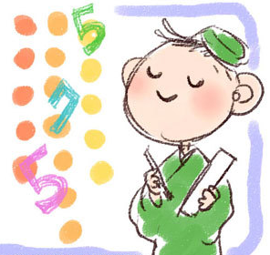
資格：
県内に在住の障害がある方
期間：
令和２年10月20日～11月20日まで
応募点数：
川柳は1人3句まで / 詩は1篇まで
応募方法：
郵送・ファックス・メール・電話で受付けます。
※ 電話での受付けは視覚障害の方のみです。
※ チラシ裏面の応募用紙以外でも応募できます。（様式は問いません）
氏名（ふりがな）・連絡先電話番号・障害名
※本名をふせたい方は、公表氏名（ペンネームなど）をお知らせください。
結果発表：
入選作品等の発表につきましては、本協会ホームページに掲載します。（掲載日は12月9日）
また､12月9日午後、第31回｢障害者の主張大会｣の会場後方で行われる『心のバリアフリー
をひろげるポスター･標語作品展』の受付にて「一筆の主張」作品集の冊子を配布します。

川柳とは。。。
季語や、切れ字は特にこだわりがなく5.7.5の17音で作ります。
例：車いす 段差の時は 手をかして
聞こえない 文字での表示 助かるよ
遅くても 自分の足で 歩くんだ

【問合せ先】 社会福祉法人山梨県障害者福祉協会 （主張大会担当 髙橋）
〒400‐0005 甲府市北新１－２－１２ 福祉プラザ1階
電話 055‐252‐0100 FAX 055-251-3344
メール takahashi@sanshoukyou.net R2.10.17発 チラシ

「一 筆 の 主 張」応募用紙
応募種目 | 川柳 ・ 詩
本名（ふりがな）
公表氏名（希望者のみ）
連絡先  住所・電話番号 | 〒  電話
障害名
～ 川柳・詩 ～
応募方法：郵送・ファックス・メール・電話(※)
住所 〒400‐0005甲府市北新1‐2‐12
FAX 055-251-3344
MAIL takahashi@sanshoukyou.net
電話 055-252-0100(※視覚障害の方のみ)

（この応募用紙以外でも応募できます。様式は問いません。）

